Spinners
(Decimals with Tenths)
Number
Unit 4 Line Master 6a

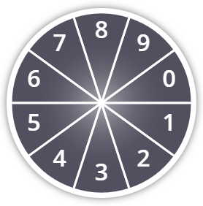 | Tenths
 | Ones

Spinners
(Decimals with Hundredths)
Number
Unit 4 Line Master 6b

Hundredths
Tenths
Ones

